Приложение 1

Дверной блок

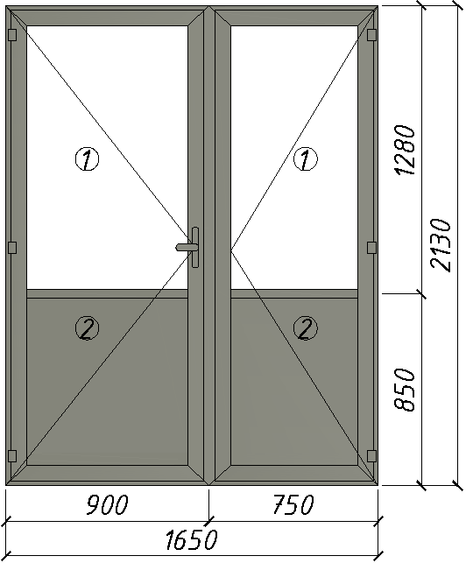

Дверной блок наружный ПВХ с замком (3 комплекта ключей).
1– двухкамерный тонированный стеклопакет; 2– глухое заполнение.
Цвет дверного блока – коричневый.

